

**Республика Дагестан**

**Министерство образования и науки республики Дагестан**

**Буйнакское районное управление образования**

**МКОУ «Акайталинская СОШ»**

**368200 РД, Буйнакский район сел. Акайтала ул. Центральная, тел. 89288734195**

**Информация о неделе профориентации, МКОУ «Акайталинская СОШ», 2018 – 2019 учебный год**

**10 октября 2018 года в МКОУ «Акайталинская СОШ» в рамках недели профориентации психолог Губаханова Р. Л. устроила показ презентации «Я и мир профессий» для учащихся 10 – 11 классов (12 уч.)**

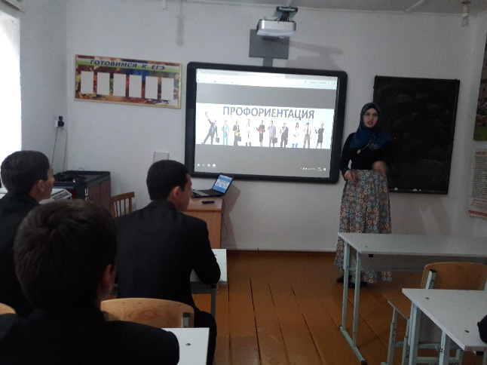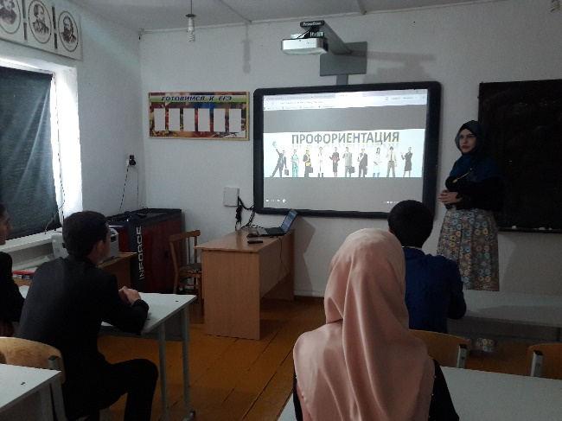

**11 октября 2018 года в МКОУ «Акайталинская СОШ» в рамках недели профориентации психолог Губаханова Р. Л. провела беседу «Типы профессий» с учащимися 7 класса (7 уч.)**

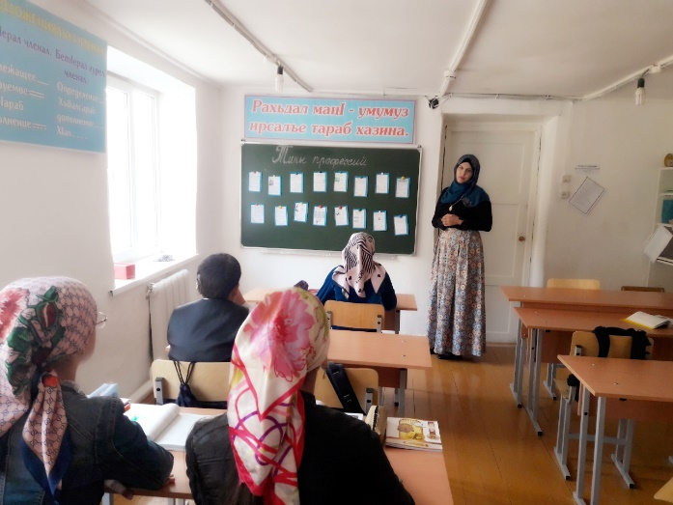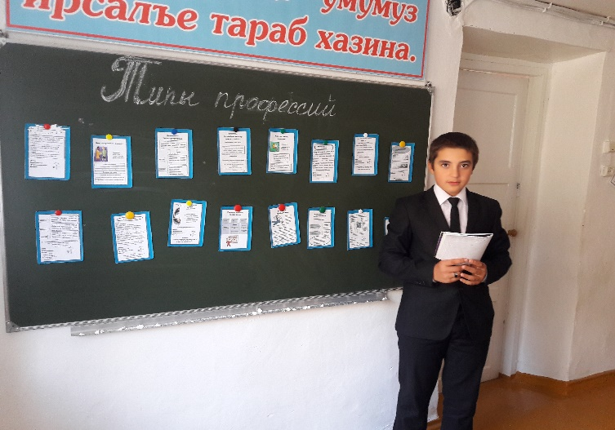

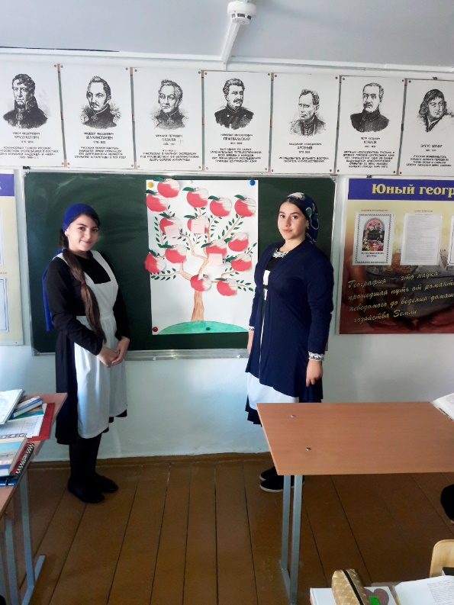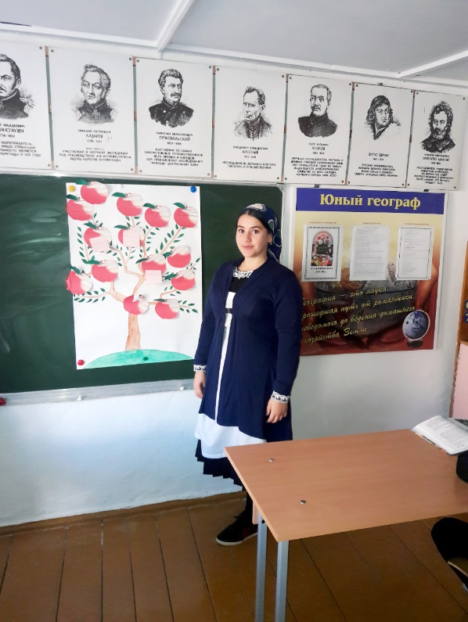**12 октября 2018 года в МКОУ «Акайталинская СОШ» в рамках недели профориентации психолог Губаханова Р.Л. провела игру «Дерево профессий» с учащимися 8 класса (15 уч.)**

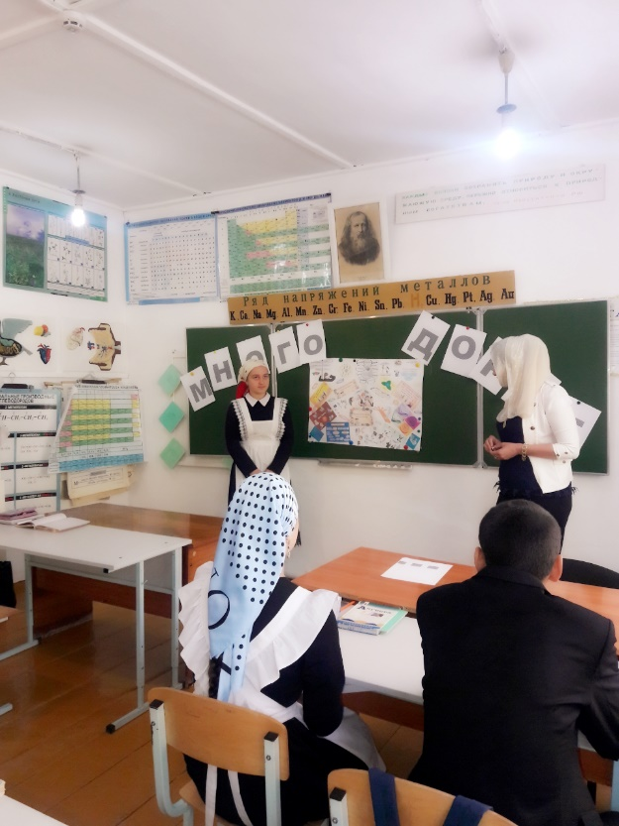**13 октября 2018 года в МКОУ «Акайталинская СОШ» в рамках недели профориентации психолог Губаханова Р. Л. провела акцию «Много дорог…» с учащимися 9 класса (6 уч.)**

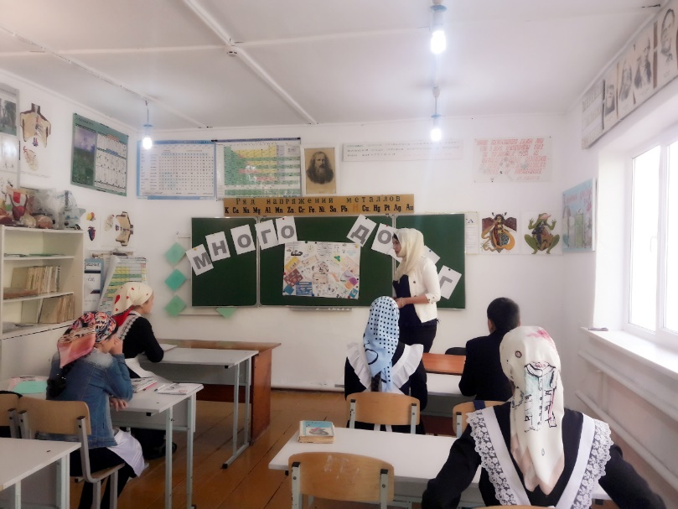

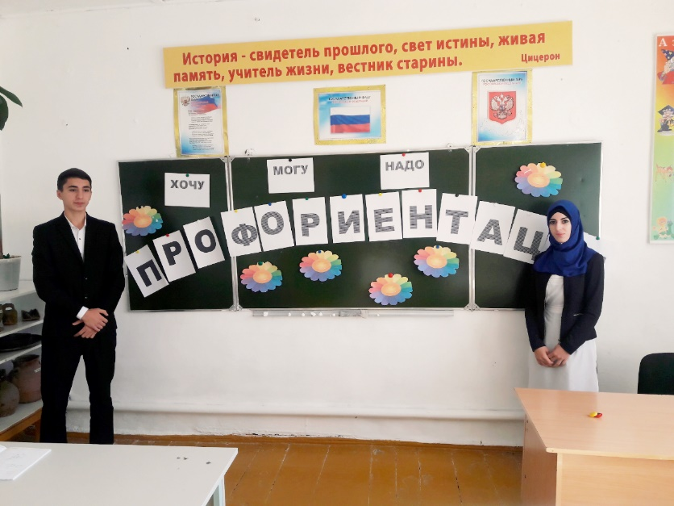**15 октября 2018 года в МКОУ «Акайталинская СОШ» в рамках недели профориентации психолог Губаханова Р. Л. провела открытый классный час «Профориентация. Хочу. Могу. Надо» с учащимися 9 – 11 классов (18 уч.)**